Industrialisierung Schweiz: Erste Technische Revolution
Kapitel 4: Honegger

Ein Lebenslauf
Wenn man sich um eine Arbeitsstelle bewirbt, muss man einen «Lebenlauf» (auch «curriculum vitae», «CV» genannt) verfassen, in dem man seine Ausbildung, seine Berufstätigkeit, seine besonderen Stärken und Interessen darlegt. Caspar Honegger musste sich zwar nie irgendwo bewerben. Aber sein Lebenlauf könnte etwas folgende Positionen enthalten haben.
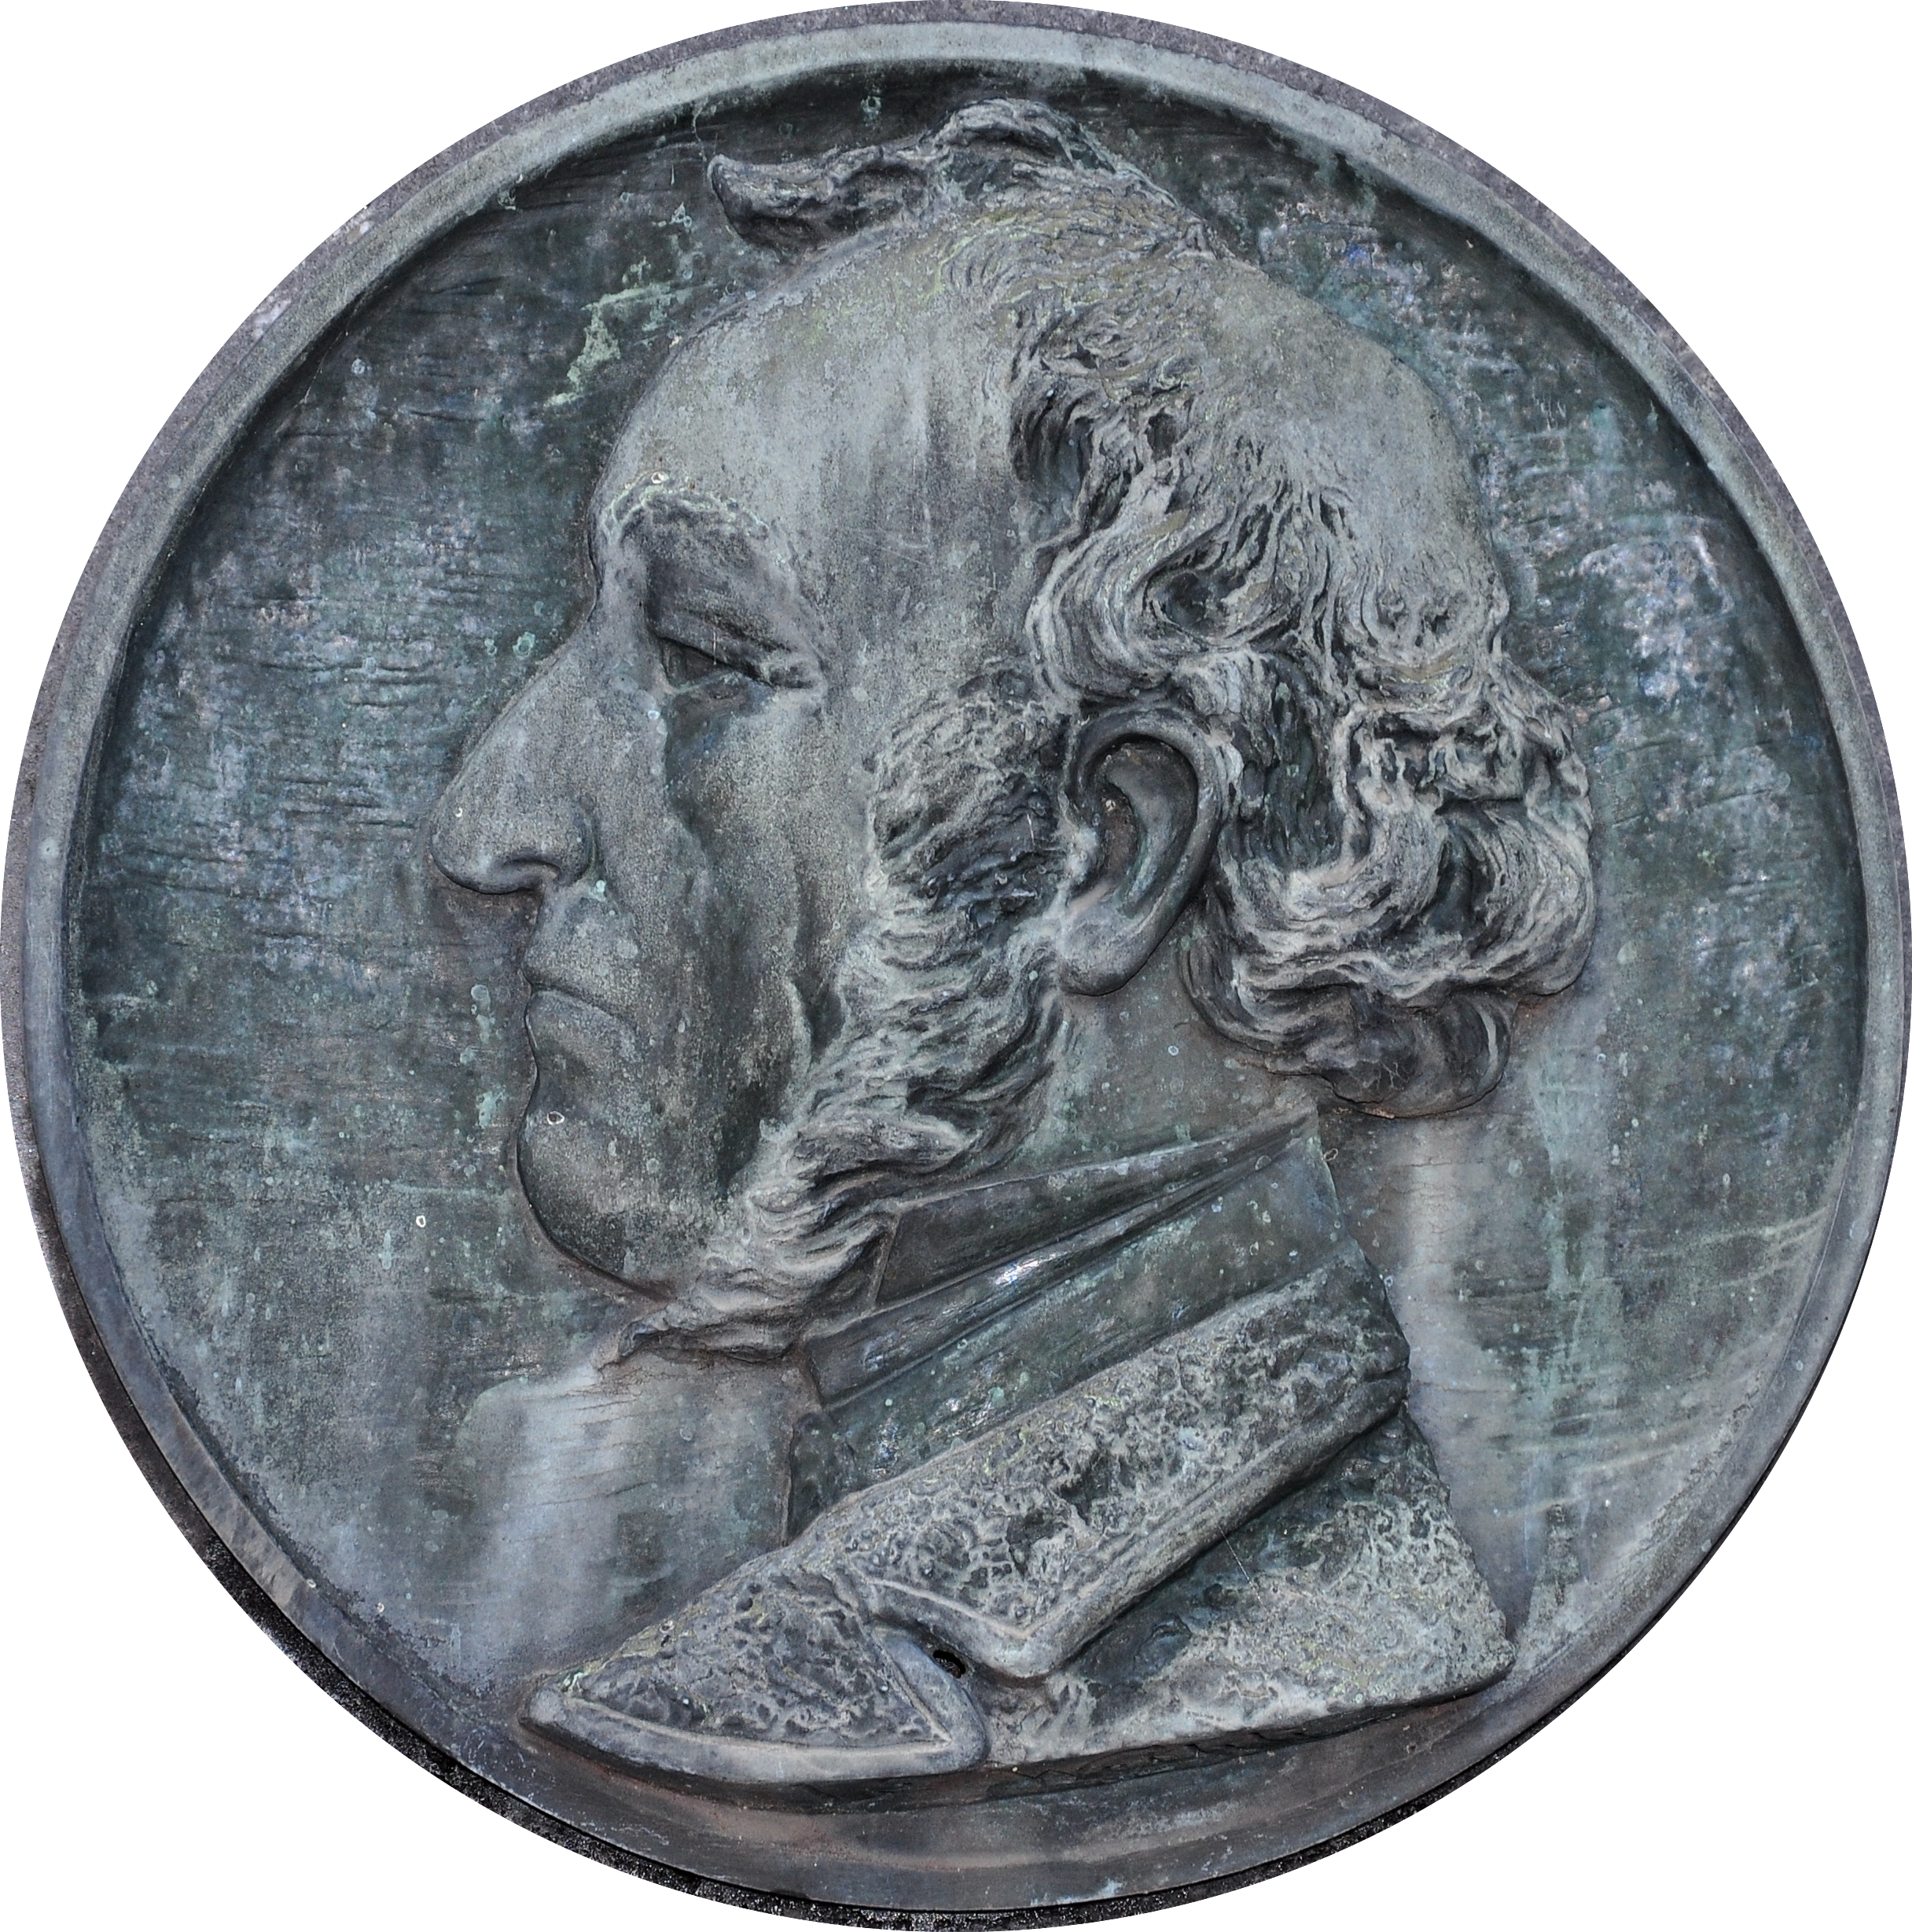
Grabmal von Caspar Honegger auf dem Friedhof Rüti. Foto: Roland zh - Eigenes Werk, CC BY-SA 3.0, https://commons.wikimedia.org/w/index.php?curid=12768233

Lebenslauf von Caspar Honegger, 1804-1883

1. Herkunft
Sohn des Salomon Honegger und der Regula, auch eine geborene Honegger, die als Knecht und Magd arbeiteten, dann Hausierdienste und Botengänge übernahmen, als Fergger Baumwolle transportierten, jungen Arbeiterfrauen Unterkunft und Verpflegung organisierten und schliesslich in Rüti (ZH) eine Fabrik mit zwei Spinnmaschinen aufbauten.

2. Arbeit als Kind
Ab 1814 jede Nacht von 20 Uhr bis morgens 5 Uhr an der Spinnmaschine, 8-11 Uhr in der Schule.
«Man konnte nie genug arbeiten, und während andere darüber staunten, wie ich als 10- bis 12-jähriger Knabe schon arbeiten musste, verlangte der Vater stets noch ein höheres Mass.»
«Es war gar nicht selten, dass ich 36 Stunden nicht von der Maschine wegkam, wobei selbstverständlich der Schulunterricht versäumt werden und ich hier also eine unersetzliche Einbusse erleiden musste.»
Ab 1819 als Aufseher verantwortlich für die Technik in der Spinnereifabrik.

3. Beruf
1821 Zusammen mit dem Bruder Heinrich Leiter der Fabrik.
1827 Übernahme der Fabrik vom Vater zusammen mit dem Bruder.
1834 Bau einer eigenen Webfabrik in Siebnen (SZ) mit fünfzig Webmaschinen.

4. Eigenentwicklung
1834-1842 Verbesserung der Webmaschinen, Entwicklung des so genannten «Honegger-Stuhls» [Stuhl: Webstuhl]. «Kaum hatte ich mich in den Jahren 1834 und 1835 in das mir ganz neue Gebiet [die mechanische Weberei] eingearbeitet, sah ich sofort die Unzulänglichkeit dieser Art Webstühle ein. Allein teils die Fabrik- und Kanalbauten, teils meine damals noch mangelhafte technische Fertigkeit im Umgang mit Maschinen, teils endlich die traurige, hemmende Geschichte von 1839 [Auseinandersetzung mit den Behörden der Gemeinde Siebnen] hinderten mich wesentlich an einer gründlichen Verbesserung derselben. Ich musste selbst erst studieren, pröbeln, verwerfen und wieder neu beginnen, zerstören und wieder konstruieren, eine endlos lange, mühselige Arbeit, die jeder zu würdigen weiss, der je einmal sich ein Problem gestellt und nicht geruht und gerastet hat, bis die Lösung ihm geglückt. Oft überkam mich Missmut, Ungeduld, wenn die Idee meines Kopfes die Ausführung durch meine Hände nicht fand. Es war mein unschätzbares Glück, dass mir von Jugend an keine Arbeit zu viel und zu andauernd war. Oft sass und stand und lag ich über und unter und neben meinem Modell eines Webstuhles, zwölf, vierundzwanzig, ja sechsunddreissig Stunden lang, ohne etwas Wesentliches an Nahrung zu mir zu nehmen oder mir Ruhe zu gönnen.»

Da sich diese Maschine als Verkaufsschlager erwies, wurde das Unternehmen Honegger zusätzlich und später ausschliesslich zu einem Maschinenbau-Unternehmen.

5. Tätigkeiten ausserhalb des Berufs
Offizier
1828-1834 Gemeindeammann von Rüti
1838/1839 Mitglied des Grossen Rates in Zürich

1834 Gründer der ersten Fabrikarbeiter-Krankenkasse; Bau von Fabrikarbeiter-Wohnungen.

6. Zivilstand
Verheiratet mit Susanne Haupt, aus einer wohlhabenden Familie in Rüti, die dort eine Ziegelei betrieb.

7. Privatleben
«Lieber als dass ich kostbare Häuser gebaut aus dem Errungenen oder meine Wohnung mit Luxus ausgestattet hätte, so schaffte ich aus diesem Gelde wieder neue Webstühle an und erweiterte so meine Geschäfte.»

Wenn du bei einer Bewerbung einen Lebenslauf einreichst, wird die Personalchefin oder der Personalchef ihn vor dem Gespräch mit dem Bewerber genau lesen. Lies du jetzt Honeggers Lebenslauf genau.

1. Welche Qualitäten weist er persönlich auf?
2. In welchen Beziehungen hat ihm das Glück geholfen?
3. In einem Lebenslauf stellt man natürlich die positiven Seiten in den Vordergrund; gibt es solche Schilderungen, die möglicherweise Beschönigungen sind?

Stelle dir eine Tabelle mit Angaben über die drei Fragen zusammen:

1. Qualitäten |  | 2. glückliche Umstände |  | 3. Beschönigungen?

Lösung zu den Arbeitsaufgaben

Wie bei allen Lebenserinnerungen bedürfte es einer genauen historischen Forschung, um herauszufinden, was genau zutrifft. Ganz beantworten kann aber auch die vorliegende Geschichtsschreibung die Frage nicht; es geht hier mehr darum, dass die SchülerInnen sich bewusst sind, dass eine Quelle immer auch subjektive Anteile enthält.

1. Qualitäten |  | 2. glückliche Umstände |  | 3. Beschönigungen?
- Harte Arbeit  - Selbstdisziplin  - Persönliche Bedürfnislosigkeit  - Risikobereitschaft  - Fürsorglicher Chef  - Verantwortungsbewusstsein  - Bereitschaft, sich in neue Gebiete einzuarbeiten |  | - Fundament zum Betrieb durch seinen Vater  - Wohlhabende Frau, dadurch Kapital  - Neuer Industriezweig mit dementsprechenden Gewinnchancen |  | - Ausserordentlich harte Kinderarbeit  - Arbeitsmarathons von 36 Stunden praktisch am Stück

Gasser Albert, Caspar Honegger 1804-1883. Zürich 1968 äussert keine Zweifel und sieht ausschliesslich positive Seiten. Lorenz Stucki, Das heimliche Imperium. Wie die Schweiz reich wurde. Zürich 1968 äussert S. 97f. leichte Zweifel, ob die Erfindungen nur auf Caspar Honegger zurückgehen.

